车载PIS系统HDLC接口模块软件详细设计说明书

编制： 王红 日期： 2019年10月15日

审核： 任延辉 日期： 2019年10月15日

批准： 刘小勇 日期： 2019年10月15日

目 录
目 录 1
1.引言 2
1.1目的 2
1.2背景 2
1.3参考资料 2
2.总体设计 3
2.1软件描述 3
2.2设计方法 3
2.3软件结构 3
2.4程序模块设计说明 4
2.4.1 系统初始化模块 4
2.4.2 PTU上位机通信模块 4
2.4.3系统处理模块 5

1.引言

1.1目的
编写详细设计说明书是软件开发过程必不可少的部分，其目的是为了使开发人员在完成概要设计说明书的基础上完成概要设计规定的各项模块的具体实现的设计工作。

1.2背景

- 软件名称
车载PIS系统HDLC接口模块软件软件
- 相关单位
委托单位∶深圳市北海轨道交通技术有限公司
承办单位∶深圳市北海轨道交通技术有限公司

1.3参考资料
《西安1PIS通信协议》
《西安1号线项目_软件研发设计任务书》

2.总体设计

2.1软件描述
该模块通过HDLC接口与ATI通讯，通过Uart与媒体服务器和视频服务器通讯，实现了ATI与PIS系统通讯。

2.2设计方法
本软件采用传统的软件开发生命周期的方法，采用自顶向下，逐步求精的结构化的软件设计方法

2.3软件结构
- 总体结构
- TCMS信号信息模块
- PTU上位机通信模块
- 列车总线设备模块
- APU音量控制模块
- 软件总体流程图

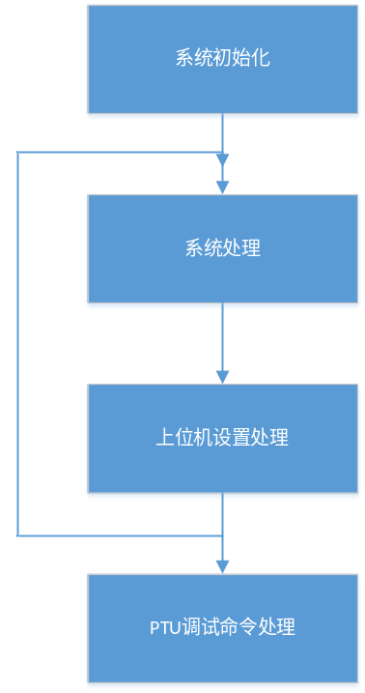

2.4程序模块设计说明

2.4.1 系统初始化模块
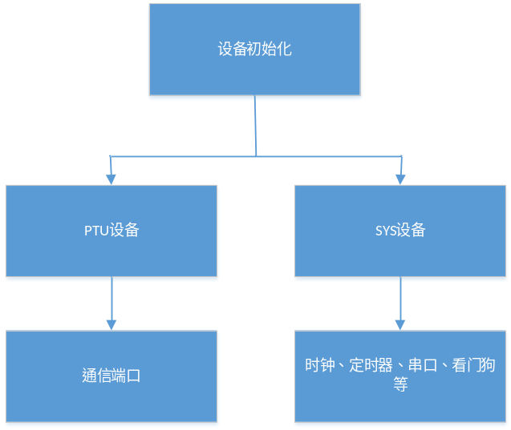
CPU基本初始化（时钟，定时器，串口，HDLC接口，看门狗初始化，EMI接口初始化，I/O口初始化等）。
接口函数：

void mcu_init(void)；
void uart1_init(uint32 bps)；
void irq_init(void)；
void dog_init(void)；
void dog_extenal_init(void)；
void timer1_init(uint16 ms)；
void hdlc_init(void)；

2.4.2 PTU上位机通信模块
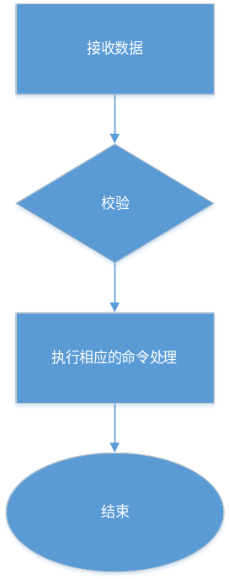
接收串口数据，根据数据协议判断执行相应的命令。

2.4.3系统处理模块
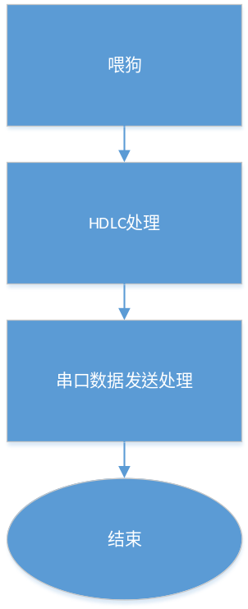

装载HDLC发给PISC的数据，通过HDLC接口发送PISC回的数据到ATI。
接口函数：
static void hdlc_solve(void)；
void HDLC_IRQHandler(void)；
static uint8 hdlc_to_uart1(uint8 *hdlc_recv,uint8 *uart1_send)；

